Рациональное проектирование элементов пространственного каркаса здания

Г.М. Кравченко, Е.В. Труфанова, Е.В. Ладная
Донской государственный технический университет, г. Ростов-на-Дону
Аннотация: разработан вариант рационального проектного решения торгового комплекса «Золотой» в г. Ростове-на-Дону путем замены конструкции покрытия для увеличения шага колонн 2 этажа. Исследование напряженно-деформированного состояние элементов каркаса здания методом конечных элементов. Для оптимизации проектных решений здания торгового комплекса выполнен сравнительный расчет конструктивных схем структурных покрытий типов «Кисловодск» и «БрГТУ». Даны рекомендации по конструктивным решениям покрытия каркаса здания.
Ключевые слова: метод конечных элементов, конечный элемент, структурное покрытие, расчетное сочетание нагрузок, конструктивная схема, расчетная схема.

Одна из причин массового появления зданий и сооружений c неэкономичными проектными решениями – стремление инвестора сократить стоимость и сроки проектирования. Это приводит к нехватке времени для оптимизации проектных решений путем расчета и сравнения нескольких вариантов. В результате такого подхода в конструктивные решения закладываются большие запасы, что приводит к увеличению проектной стоимости.
Любое проектное решение должно гарантировать надежность и безопасную эксплуатацию конструкций на протяжении всего срока службы, а также отвечать требованиям экономической эффективности. Задача проектировщика заключается в поиске оптимального соотношения надежности и экономичности предлагаемых решений.
Объект исследования – торгово-развлекательный комплекс «Золотой» в г. Ростов-на-Дону. Конструктивная схема здания – монолитный железобетонный каркас с мембранным покрытием по стальным фермам. Основной шаг колонн – 7,5х7,5 м.
Здание двухэтажное, прямоугольной формы в плане, размеры в осях 162,7х109,5 м. Общая высота здания от уровня чистого пола первого этажа 18,6 м. Высота торговых залов первого и второго этажа – 6 м.
Цель исследования – разработка варианта рационального проектного решения торгового комплекса «Золотой» в г. Ростове-на-Дону путем замены конструкции покрытия для увеличения шага колонн 2 этажа и исследование напряженно-деформированного состояния элементов каркаса.
Для оптимизации объемно-планировочного решения предлагается заменить мембранное покрытие по стальным фермам на структурное. Предлагается два решения покрытий: структурные плиты типа «Кисловодск» и уникальная металлическая структурная конструкция системы «БрГТУ» с узлами из полых шаров.
Покрытие «Кисловодск» представляет собой две прямоугольные сетки с ячейками 3000×3000 мм из стальных стержней трубчатого сечения, расположенные одна над другой и соединенные раскосами. Покрытие «БрГТУ» представляет собой две прямоугольные сетки с ячейками 1,5×1,5 м из стальных стержней трубчатого сечения, расположенные одна над другой и соединенные раскосами. По двум вариантам покрытия опирание на колонны осуществляется через опорные раскосы.
Для принятия рационального конструктивного решения выполнены расчеты участка здания размерами 54х54 метра. Моделирование участка пространственного каркаса со структурным покрытием выполнено методом конечных элементов в ПК «Лира».
Для моделирования шарнирного крепления в узлах структурных покрытий «Кисловодск» и «БрГТУ» использованы конечные элементы типа 4 - КЭ пространственной фермы, в каждом узле которых учтены 3 степени свободы: перемещения вдоль осей X, Y, Z. Колонны заданы конечными элементами типа 10 - универсальный пространственный стержневой КЭ с шестью степенями свободы в узле. Для колонн принято жесткое закрепление в уровне обреза фундамента.
В расчетных схемах учтены три загружения:
– Загружение 1 (постоянное): собственный вес несущих конструкции;
– Загружение 2 (кратковременное): снеговая нагрузка по СП 20.13330.2011 «Нагрузки и воздействия»;
– Загружение 3 (постоянное): нагрузка от веса кровли.
Пространственная конечно-элементная расчетная схема участка каркаса со структурным покрытием «Кисловодск» составлена из 3932 стержневых конченых элементов (рис. 1).
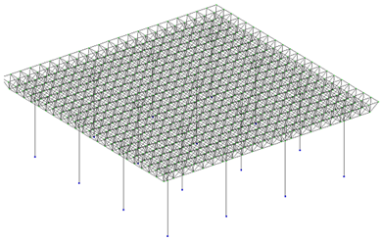
Рис. 1. - Расчетная схема покрытия «Кисловодск»

Сечения стержней предварительно приняты из стальных бесшовных горячекатаных труб по ГОСТ 8732 - 78* диаметрами для поясов 25×6 мм, для раскосов 25×2.5, для опорных стоек 25×6
На первом этапе выполнен деформационный расчет по II группе предельных состояний. Результаты расчета показали, что максимальные узловые перемещения по оси Z составляют 6,89 мм. Согласно Приложению Е СП 20.13330.2011 допустимое значение прогиба для покрытий и перекрытий, открытых для обзора, при пролете 18 м составляет l/250=18000/250=72 мм. Следовательно, деформации не превышают допустимых.
На втором этапе расчета выполнен подбор сечений с помощью модуля «Лира-СТК». Для унификации элементов приняты сечения стержней поясов покрытия - 60×3 мм, раскосов – 63,5×3 мм, опорных стоек - 83×3,5 мм. Такое изменение сечений способствуют снижению расхода металла. Приближенно затраты металла на конструкцию составят 31133,3 кг.
На третьем этапе выполнена корректировка сечений. По результатам расчета максимальные перемещения по оси Z составили 3,18 мм (рис. 2), что не превышает допустимого значения.
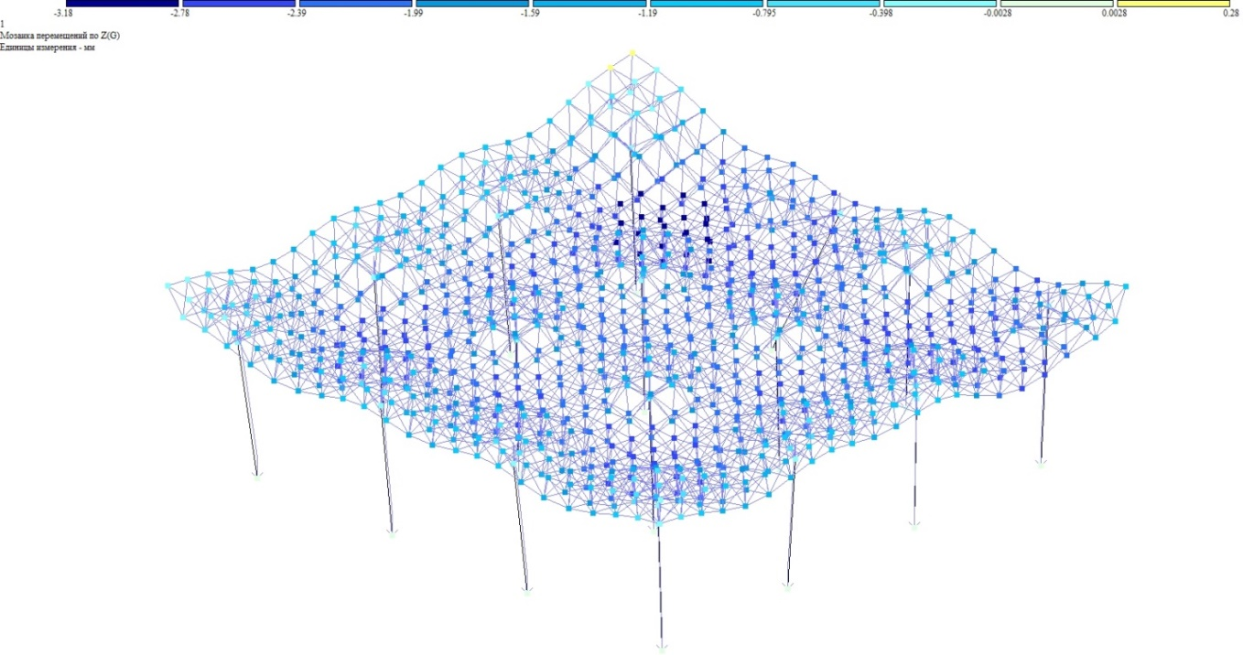
Рис. 2. - Мозаика перемещений по оси Z для схемы покрытия «Кисловодск»

Пространственная конечно-элементная расчетная схема покрытия «БРГТУ» составлена из 11632 конченых элементов (рис. 3). Сечения стержней предварительно приняты из стальных бесшовных горячекатаных труб по ГОСТ 8732 - 78* диаметрами для поясов 25×6 мм, для раскосов 25×2.5, для опорных стоек 25×6.
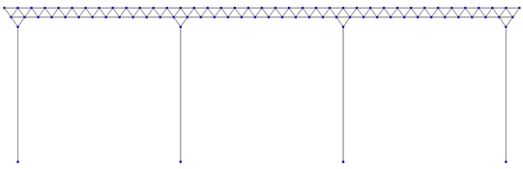
Рис. 3 - Проекция расчетной схемы покрытия «БрГТУ» на ось ZOY.
На первом этапе выполнен расчет принятых сечений покрытия по предельно допустимым деформациям. Максимальные узловые перемещения по оси Z по расчетному сочетанию нагрузок составляют 377 мм, что больше допустимого значения 72мм. (рис. 4).
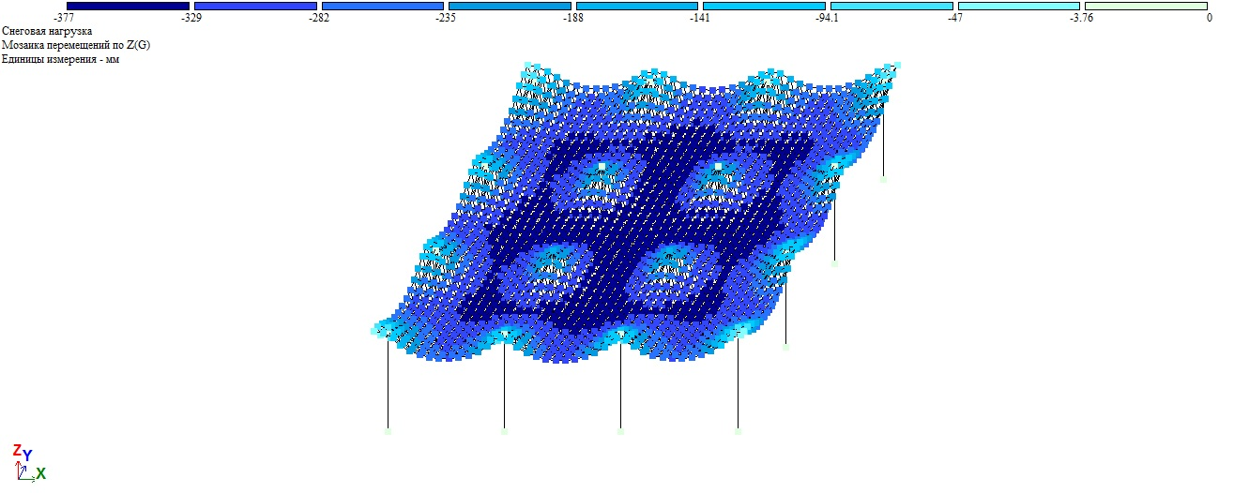
Рис 4. - Мозаика перемещений по оси Z расчетной схемы покрытия «БрГТУ».

На втором этапе расчета выполнен подбор сечений с помощью стального расчета ПК «Лира». Для унификации элементов принимаем сечения стержней поясов покрытия - 102×11 мм, раскосов – 95×11 мм, опорных стоек - 102×11 мм.
Такое изменение сечений способствуют снижению расхода металла. Приближенно затраты металла на конструкцию составят 18830,2 кг.
На третьем этапе произведен расчет схемы с подобранными сечениями. Максимальные перемещения по оси Z составили 49 мм (рис. 5), что не превышает допустимого значения.
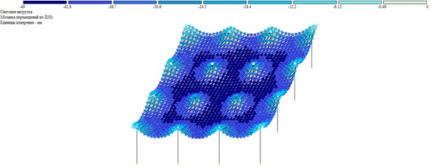
Рис. 5. Мозаика перемещений по оси Z для схемы покрытия «БрГТУ» с подобранными сечениями.

Расход металла при использовании покрытия типа «Кисловодск» на 40% больше, чем при использовании покрытия системы «БрГТУ». Покрытие системы «БрГТУ» обладает более универсальными геометрическими характеристиками. Для рационального конструктивного решения здания принята схема из железобетонных колонн с шагом 18м и высотой 15м. Покрытие структурное принято типа «БрГТУ».
Выполнен поверочный расчет всего здания с покрытием БрГТУ в ПК «Лира-САПР». Решение остеклённых фонарей над атриумными пространствами не нуждается в оптимизации и остаётся неизменным, поэтому в расчётной схеме покрытие рассматривается без него (рис.6).
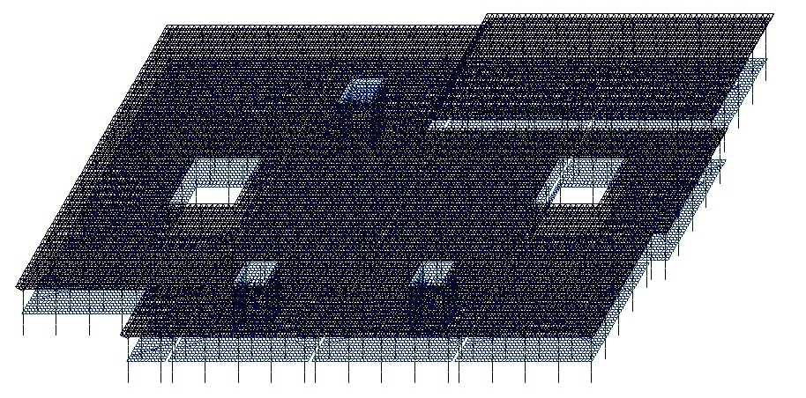
Рис. 6. Расчётная схема здания с покрытием.
После выполнения расчета каркаса здания были получены перемещения узлов конечно-элементной модели (рис. 7).
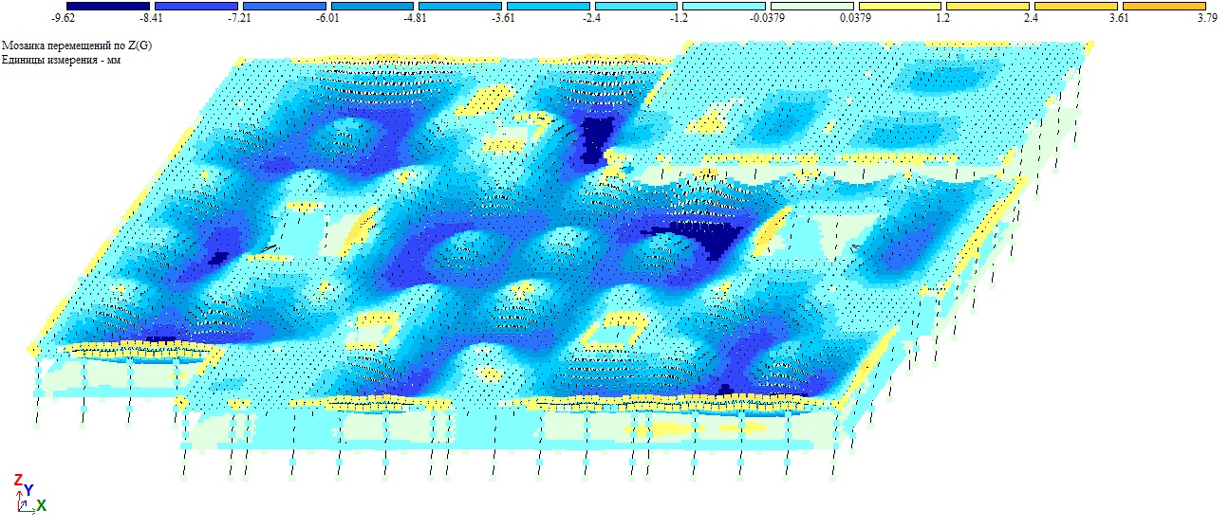
Рис. 7. Перемещения по оси Z

Согласно приложению Е СП 20.13330.2011 допустимое значение прогиба для покрытий и перекрытий, открытых для обзора, при пролете 18 м составляет l/250=18000/250=72 мм.
Предельное значение перемещения по оси Z покрытия здания составляет 9,62 мм, что меньше предельно допустимого.
Для оптимизации объемно-планировочного решения принята схема из железобетонных колонн с шагом 18м и высотой 15м, покрытие структурное типа «БрГТУ».
Литература
- Иванов И.И. Управление маркетинговыми исследованиями в регионе. Новочеркасск: НГТУ, 2004. 256 с.
- Шумейко В.И., Кудинов О.А. Об особенностях проектирования уникальных, большепролетных и высотных зданий и сооружений // Инженерный вестник Дона, 2013, №4 URL: ivdon.ru/ru/magazine/archive/n4y2013/2164/.
- Городецкий, М.С. Барабаш, Р.Ю. Водопьянов, В.П. Титок, А.Е.Артамонова // Программный комплекс ЛИРА-САПР 2013. Под ред. академика РААСН Городецкого А.С.: Электронное издание, КИЕВ– МОСКВА 2013. 376 с.
- Малышев А.К., Ростиславский М.Б. К вопросу об оптимизации метода свободного поиска // Всероссийская компьютерная конференция «Поисковые алгоритмы в XXI веке». М.: Прогрессор, 2013. С. 175-186.
- Г.М. Кравченко, Е.В. Труфанова, С.Г. Цуриков, В.И. Лукьянов. Расчет железобетонного каркаса здания с учетом аварийного воздействия во временной области // Инженерный вестник Дона, 2015, №2 URL: ivdon.ru/ru/magazine/archive/n2y2015/2886.
- Batht K.-J. Finite Element Procedures. K.-J. Batht .New Jersey: Prentice Hall, 1996. pp. 10-12.
- Ahmed EI-Sheikh. Approximate Analysis of Space Trusses. International Journal of Space Structures - 1996 - Vol. 11 No.3 pp. 321-330.
- Дарков А.В., Шапошников Н.Н. Строительная механика: Учеб. для строит. спец. вузов - М., Высш. шк., - 1986. – 607 с.
- Кравченко Г.М, Труфанова Е.В.‚ Костенко Д.С. Исследование характера распределения нагрузок в расчетных схемах МКЭ // Новый университет. Серии: Технические науки. 2015. №1-2 (35-36). С. 118-122.
- Кравченко Г.М., Труфанова Е.В., Долженко А.В. Динамический расчет зданий на ветровые нагрузки с учетом пульсационной составляющей: Электронный научный журнал APRIORI. Серия: Естественные и технические науки. Краснодар, 2013. C. 4-6.
References
1. Ivanov I.I. Upravlenie marketingovymi issledovaniyami v regione [
Management of marketing research in the region]. Novocherkassk: NGTU, 2004. 256 p.
2. Shumejko V.I., Kudinov O.A. Inženernyj vestnik Dona (Rus), 2013, №4 URL: ivdon.ru/ru/magazine/archive/n4y2013/2164.
3. Gorodetskiy, M.S. Barabash, R.Yu. Vodop'yanov, V.P. Titok, A.E.Artamonova. Programmnyy kompleks LIRA-SAPR 2013 [The program complex LIRA-CAD 2013]. Pod red. akademika RAASN Gorodetskogo A.S.: Elektronnoe izdanie, KIEV. MOSKVA 2013. 376 p.
4. Malyshev A.K., Rostislavskiy M.B. Vserossiyskaya komp'yuternaya konferentsiya «Poiskovye algoritmy v XXI veke». M.: Progressor, 2013. pp. 175-186.
5. G.M. Kravchenko, E.V. Trufanova, S.G. Tsurikov, V.I. Luk'yanov. Inženernyj vestnik Dona (Rus), 2015, №2. URL: ivdon.ru/ru/magazine/archive/n2y2015/2886.
6. Batht K. J. Finite Element Procedures. K. J. Batht. New Jersey: Prentice Hall, 1996. pp. 10-12.
7. Ahmed EI. Sheikh. Approximate Analysis of Space Trusses. International Journal of Space Structures. 1996. Vol. 11 No.3 pp. 321-330.
8. Darkov A.V., Shaposhnikov N.N. Stroitel'naya mekhanika: Ucheb. dlya stroit. spets. vuzov [Structural Mechanics: Proc. for the building. specialist. high schools]. M., Vyssh. shk., 1986. 607 p.
9. Kravchenko G.M., Trufanova E.V., Kostenko D.S. Novyj universitet. Serija: Tehnicheskie nauki. 2015. № 1-2 (35-36). pp. 123-129.
10. Kravchenko G.M., Trufanova E.V., Dolzhenko A.V. Elektronnyy nauchnyy zhurnal APRIORI. Seriya: Estestvennye i tekhnicheskie nauki. Krasnodar, 2013. pp. 4-6.

